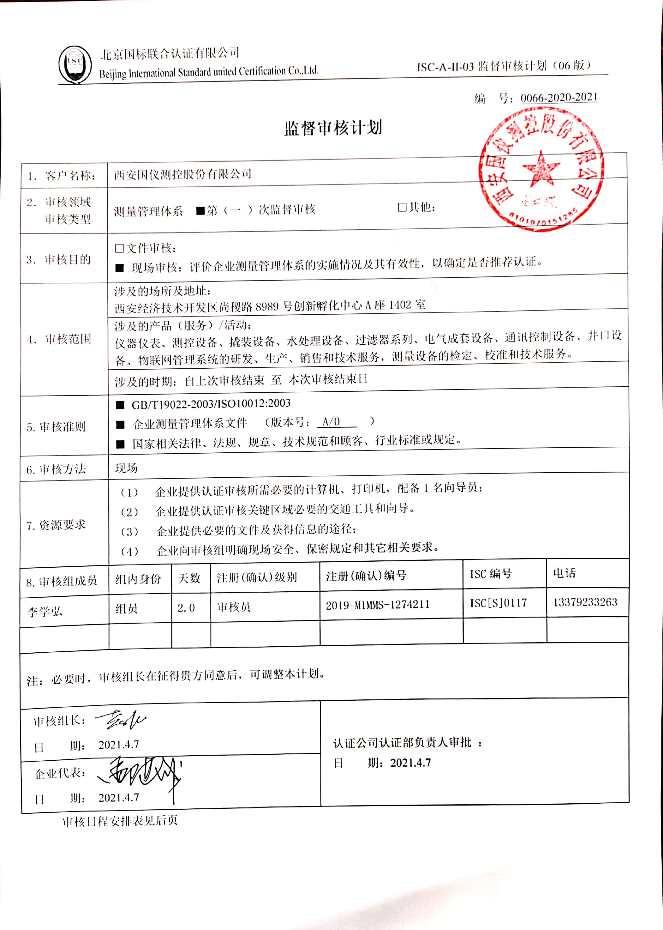
编 号：0066-2020-2021
监督审核计划
1．客户名称： | 西安国仪测控股份有限公司
2．审核领域  审核类型 | 测量管理体系 ■第（一 ）次监督审核 □其他：
3．审核目的 | □文件审核：  ■ 现场审核：评价企业测量管理体系的实施情况及其有效性，以确定是否推荐认证。
4．审核范围 | 涉及的场所及地址：  西安经济技术开发区尚稷路8989号创新孵化中心A座1402室
4．审核范围 | 涉及的产品（服务）/活动：  仪器仪表、测控设备、撬装设备、水处理设备、过滤器系列、电气成套设备、通讯控制设备、井口设备、物联网管理系统的研发、生产、销售和技术服务，测量设备的检定、校准和技术服务。
4．审核范围 | 涉及的时期：自上次审核结束 至 本次审核结束日
5.审核准则 | ■ GB/T19022-2003/ISO10012:2003  ■ 企业测量管理体系文件 （版本号： A/0 ）  ■ 国家相关法律、法规、规章、技术规范和顾客、行业标准或规定。
6.审核方法 | 现场
7.资源要求 | - 企业提供认证审核所需必要的计算机、打印机，配备1名向导员；  - 企业提供认证审核关键区域必要的交通工具和向导。  （3） 企业提供必要的文件及获得信息的途径；  （4） 企业向审核组明确现场安全、保密规定和其它相关要求。
8.审核组成员 | 组内身份 | 天数 | 注册(确认)级别 | 注册(确认)编号 | ISC编号 | 电话
李学弘 | 组员 | 2.0 | 审核员 | 2019-M1MMS-1274211 | ISC[S]0117 | 13379233263
注：必要时，审核组长在征得贵方同意后，可调整本计划。

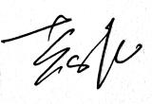  审核组长：  日 期： 2021.4.7 |  |  |  | 认证公司认证部负责人审批 ：  日 期：2021.4.7
企业代表：
日 期： 2021.4.7
审核日程安排表见后页

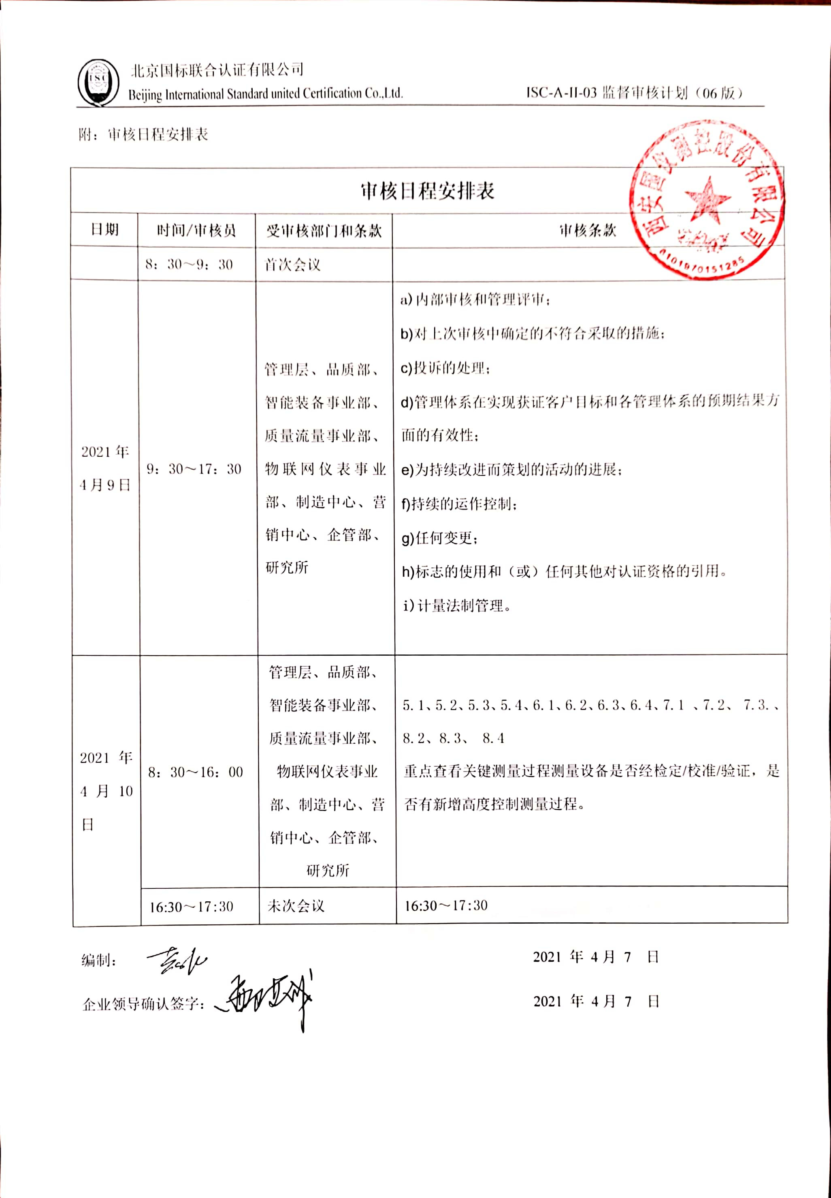
附：审核日程安排表

审核日程安排表
日期 | 时间/审核员 | 受审核部门和条款 | 审核条款
 | 8：30～9：30 | 首次会议
2021年4月9日 | 9：30～17：30 | 管理层、品质部、智能装备事业部、质量流量事业部、物联网仪表事业部、制造中心、营销中心、企管部、研究所 | a)内部审核和管理评审；  b)对上次审核中确定的不符合采取的措施；  c)投诉的处理；  d)管理体系在实现获证客户目标和各管理体系的预期结果方面的有效性；  e)为持续改进而策划的活动的进展；  f)持续的运作控制；  g)任何变更；  h)标志的使用和（或）任何其他对认证资格的引用。  i)计量法制管理。
2021年4月10日 | 8：30～16：00 | 管理层、品质部、智能装备事业部、质量流量事业部、物联网仪表事业部、制造中心、营销中心、企管部、研究所 | 5.1、5.2、5.3、5.4、6.1、6.2、6.3、6.4、7.1 、7.2、 7.3.、 8.2、8.3、 8.4  重点查看关键测量过程测量设备是否经检定/校准/验证，是否有新增高度控制测量过程。
2021年4月10日 | 16:30～17:30 | 未次会议 | 16:30～17:30
编制： 2021 年 4月 7 日

企业领导确认签字： 2021 年 4月 7 日

